**Grid Plots**

Bu derste, otomatik olarak birden çok alt nokta oluşturmanıza izin veren grid plots öğreneceksiniz. Orta boyutlu verileri analiz ederken, veri kümenizin farklı alt kümelerine aynı grafiğin birden çok alt grafiğini çizmek yararlı bir yaklaşımdır. Bu, karmaşık veriler hakkında büyük miktarda bilgiyi hızlı bir şekilde çıkarmanıza olanak tanır.

Bu derste JointGrid, PairGrid ve FacetGrid'e odaklanacaksınız.

**JointGrid:**

jupyternotebook#1

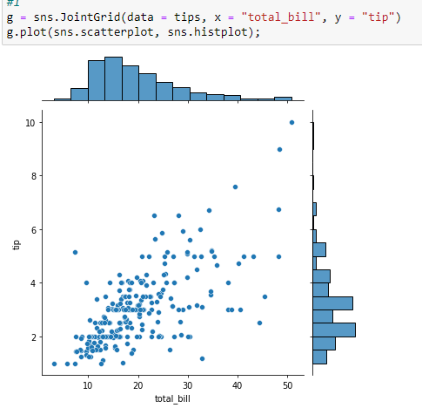

**seaborn.JointGrid**(*x=None, y=None, data=None,hue=None, palette=None*)

Marjinal tek değişkenli plot ile iki değişkenli bir plot çizmek için kullanılır. Şekil-seviyesinde joinplot() kullanılarak birçok grafik çizilebilir. Daha fazla esnekliğe ihtiyacınız olduğunda bu class’i doğrudan kullanın

[Seaborn JointGrid | Understanding the jointplot vs jointgrid and the seaborn jointgrid axis](https://www.youtube.com/watch?v=t3G078DWXBM)

jupyternotebook#2

**PairGrid**

jupyternotebook#3

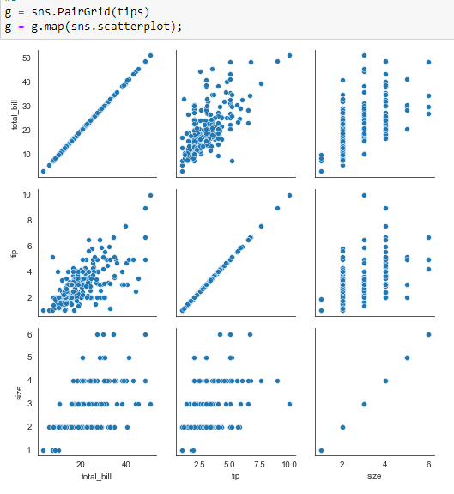

**seaborn.PairGrid(**data***,*** hue=None, palette=None)

Bir veri kümesinde ikili ilişkileri çizmek için subplotgrid

Bu nesne, bir veri kümesindeki her değişkeni, birden çok eksenden oluşan bir ızgarada bir sütun ve satıra eşler. Üst ve alt üçgenlerde iki değişkenli grafikler çizmek için farklı eksen düzeyinde çizim işlevleri kullanılabilir ve her bir değişkenin marjinal dağılımı köşegen üzerinde gösterilebilir.

[Seaborn PairGrid | Compare PairGrid vs pairplot and use seaborn PairGrid map and map_diag](https://www.youtube.com/watch?v=Skyp6-RmA84)

jupyternotebook#4

**FaceGrid:**

jupyternotebook#5

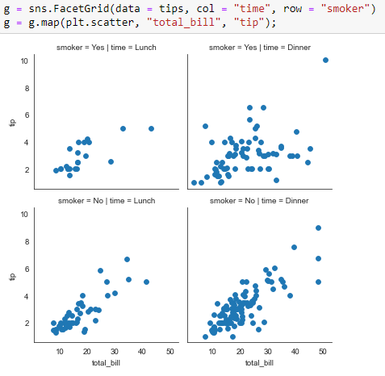

**seaborn.FacetGrid**(data, row=None, col=None, hue=None, sharey=True, sharex=True)

[Seaborn FacetGrid | How to make Small Multiples with Python Seaborn | Titles, Hue, Legend](https://www.youtube.com/watch?v=YYeqJllXHxM)

jupyternotebook#6

Matrix Plots

Matris grafikleri, verileri renk kodlu matrisler olarak çizmemize izin verir. Matris grafikleri başlığı altında heatmap ve clustermap grafiklerini öğreneceksiniz. Şimdilik ısı haritasının yeterli olacağını söyleyebiliriz. Çünkü matris grafikleri arasında en yaygın olanıdır.

Bir heatmap çizmeye başlamadan önce korelasyon kavramı hakkında bir şeyler öğrenmelisiniz. Çünkü bir heatmap te her hücredeki sayılar iki sütun arasındaki ilişkiyi açıklar.

Korelasyon, bir değişkenin başka bir değişkenle nasıl değiştiğini belirleyen istatistiksel bir tekniktir. Bize iki değişken arasındaki ilişkinin derecesini verir. Korelasyon aralığı ise -1 ile 1 arasındadır. -1 ile 1 arasındaki sayılar ilişkinin gücünü gösterir.

-1 : Tam negatif korelasyonu gösterir

+1 : Tam korelasyonu gösterir

0 : Korelasyon olmadığını gösterir.

**HeatMap:**

jupyternotebook#7

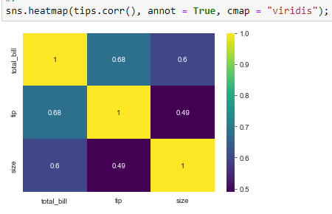**seaborn.heatmap**(data, vmin=None, vmax=None, cmap=None, center=None,  annot=None)

Dikdörtgen verileri renk kodlu bir matris olarak çizin.

Bu, Eksen düzeyinde bir işlevdir ve ax bağımsız değişkenine hiçbiri sağlanmadıysa, ısı haritasını o anda etkin olan Eksenlere çizecektir. cbar False olmadıkça veya cbar_ax için ayrı bir Axes sağlanmadıkça, bu Axes alanının bir kısmı bir renk haritası çizmek için alınacak ve kullanılacaktır.

[Seaborn heatmap | How to make a heatmap in Python Seaborn and adjust the heatmap style](https://www.youtube.com/watch?v=0U9cs2V-Mqc)

jupyternotebook#8

**ClusterMap:**

jupyternotebook#9

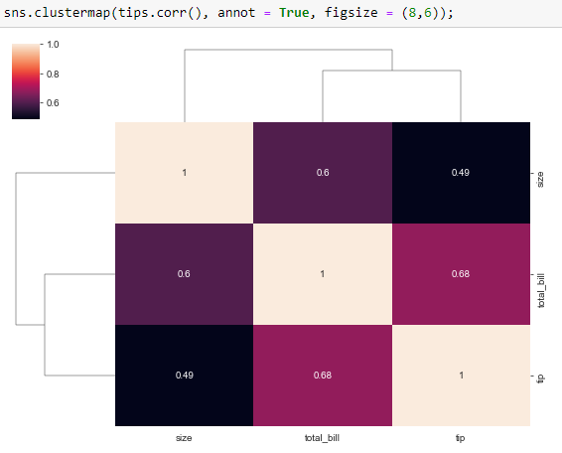

**seaborn.clustermap**(data, method='average', metric='euclidean')

[Seaborn clustermap | How the clustermap works and what is the clustermap?](https://www.youtube.com/watch?v=crQkHHhY7aY)

jupyternotebook#10